Міністерство освіти і науки України

Національний університет “Львівська політехніка”

Інститут комп’ютерних наук та інформаційних технологій

Кафедра програмного забезпечення



**Звіт**

Про виконання лабораторної роботи №4

на тему:

**«Символьні рядки в C. Ввід та вивід»**

з дисципліни «Основи програмування»

**Лектор:**

ст. викл. каф. ПЗ

Муха Т.О.

**Виконав:**

ст. гр. ПЗ-11

Ясногородський Н.В.

**Прийняв:**

асист. каф. ПЗ

Дивак І.В.

« __ » ________ 2021 р.

∑ = _____ _________ .

Львів – 2021

**Тема:** Символьні рядки в C. Ввід та вивід

**Мета: Здобути практичні навики опрацювання текстової інформації з урахуванням особливостей організації символьних рядків у мові С. Вивчити основні засоби потокового вводу/виводу в С**

ЗАВДАННЯ

***Завдання 1.***

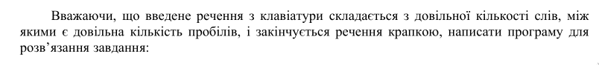



***Завдання 2.***

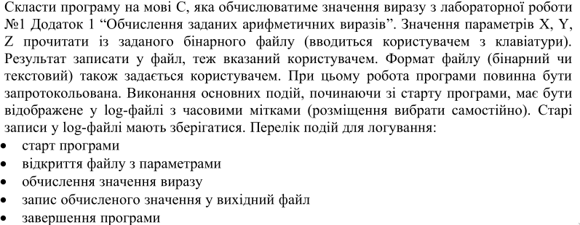

ТЕКСТ ПРОГРАМИ

*Завдання 1*

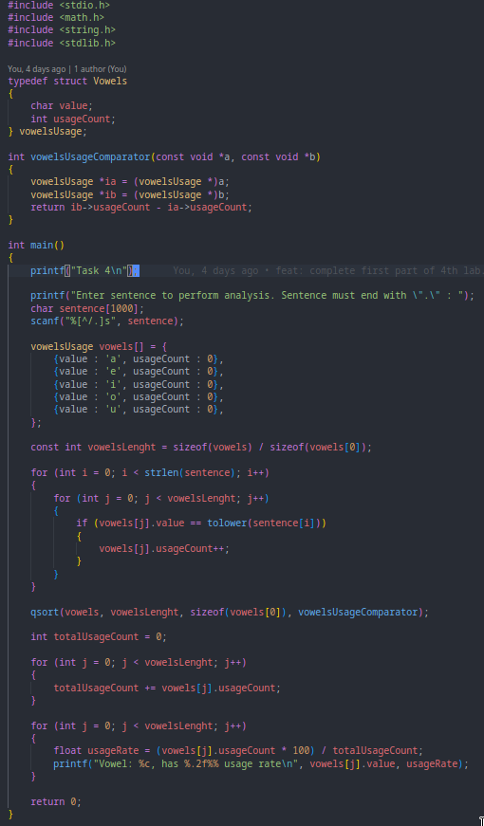

*Завдання 2*

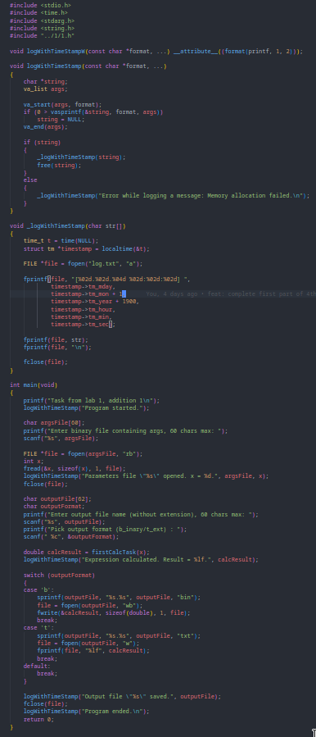

РЕЗУЛЬТАТИ

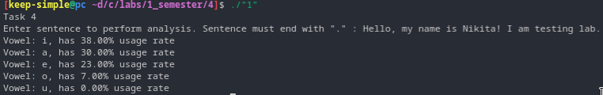

Рис 1. Результат виконання програми №1

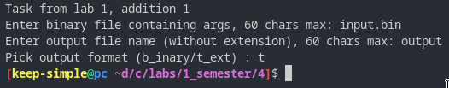

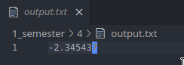

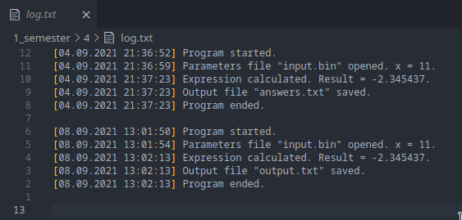

Рис 2,3,4. Результат виконання програми №2

ВИСНОВКИ

Здобуто практичні навички опрацювання текстової інформації з урахуванням особливостей організації символьних рядків у мові С, вивчено основні засоби потокового вводу/виводу в С